Cách thay tã vải cho trẻ sơ sinh
Hiện nay trên thị trường có rất nhiều loại tã, như tã giấy, tã quần đến tã vải, hay miếng lót sơ sinh. Tùy theo loại tã mà cách quấn cũng khác nhau. Cách thay tã dán cho trẻ sơ sinh chỉ đơn giản là tháo miếng dán 2 bên, nhưng thay tã vải sẽ cần nhiều thao tác hơn.

1. Chuẩn bị thay tã cho bé sơ sinh
Đầu tiên, cần rửa tay dưới vòi nước và lau khô tay, hoặc làm sạch tay bằng dung dịch sát khuẩn và khăn giấy ướt dành cho trẻ em.
Chọn một nơi kín gió, sạch sẽ để thay tã cho bé sơ sinh. Nếu bạn không có bàn thay tã cho bé sơ sinh chuyên dụng, hãy đặt một chiếc chăn hoặc khăn trên sàn hoặc giường.
Chuẩn bị vật dụng cần thiết:
- Một chiếc tã vải sạch
- Một chiếc quần mới nếu quần cũ đã bẩn bên ngoài
- Ghim dán tã nhanh và an toàn dành cho tã vải
- Khăn lau vải, khăn xô hoặc khăn giấy ướt dành cho trẻ em dùng một lần. Nên làm ẩm miếng vải hoặc khăn lau bằng nước ấm và một ít xà phòng lỏng.
- Khăn hoặc giẻ lau khô
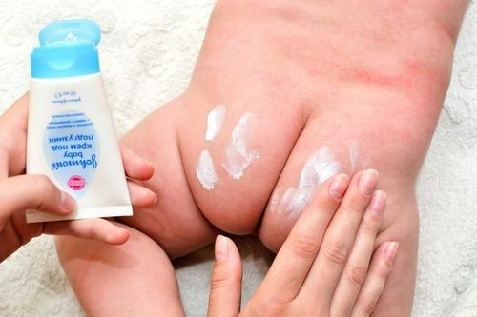
Ba mẹ nên chuẩn bị kem chống phát ban do mặc tã cho trẻ
Các vật dụng tùy chọn khác:
- Kem chống phát ban do mặc tã dành cho trẻ em. Nên lưu ý chọn loại kem phù hợp với tã vải
- Một miếng vải lót dùng một lần, giúp hút ẩm và dọn phân dễ dàng hơn, cũng như hạn chế kem bôi thấm vào tã vải. Nếu dùng lại vải lót, nên được giặt riêng với tã bên ngoài.
Lưu ý an toàn: Nếu bạn thay tã cho bé sơ sinh trên một bề mặt cao như bàn thay đồ hoặc giường, hãy nhớ luôn giữ một tay trên người bé. Hầu hết, các bàn thay tã vải chuyên dụng đều có đai đeo để bảo vệ bé. Không lơ là, để bé nằm một mình mà không có bảo vệ dù chỉ một giây. Trẻ em ở mọi lứa tuổi đều có thể lăn khỏi bàn thay tã một cách bất ngờ.

2. Các bước thay tã cho trẻ sơ sinh như thế nào?
- Bày chiếc tã sạch ra sẵn và gấp trước nếu cần thiết.
- Tháo gỡ các nút, nút thắt hoặc miếng dán của chiếc tã cũ.
- Kéo nửa trước của chiếc tã bẩn xuống. Nếu bé là con trai, nên dùng một miếng vải sạch hoặc chiếc tã khác che dương vật của bé để tránh bị tè vào người bạn.
- Nếu có phân trong tã, hãy sử dụng nửa trước của tã để lau sơ qua khu vực này.
- Dùng một tay nắm hai mắt cá chân của bé và nhẹ nhàng nhấc lên. Tay còn lại vừa cuộn nửa sau chiếc tã cũ, vừa lau sơ qua.
- Làm sạch vùng kín của bé bằng khăn ướt hoặc khăn vải ẩm. Đối với gái, hãy lau từ trước âm hộ ra sau hậu môn để tránh nhiễm trùng vi khuẩn.
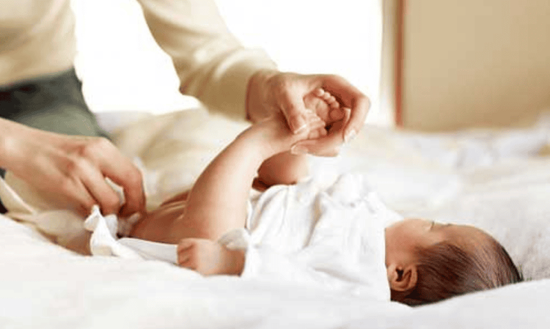
Vệ sinh sạch sẽ vùng kín cho trẻ trước khi mặc tã vải mới
- Nếu có phân, lấy một khăn lau khác và làm sạch vùng mông. Bạn có thể nhấc chân bé hoặc lăn nhẹ nhàng sang một bên, sau đó đổi bên. Đừng quên lau kỹ cả những nếp gấp ngấn trên đùi và mông của bé.
- Nếu bạn có thời gian, hãy chờ một chút đến khi da bé khô hẳn. Nếu không, lau khô da bé bằng vải sạch và bôi kem chống phát ban nếu cần thiết.
- Vứt bỏ tã bẩn gọn gàng và đặt sang một bên.
- Đặt tã sạch bên dưới lưng bé, mặt sau vừa bằng với thắt lưng.
- Kéo nửa trước của tã lên bụng bé. Đối với trai, hãy điều chỉnh dương vật hướng xuống để bé không tiểu tràn ra ngoài tã.
- Đối với trẻ sơ sinh, hãy điều chỉnh mặt sau của tã cao hơn mặt trước để tránh vải gây kích ứng cuống rốn. Nhiều loại tã sơ sinh có thiết kế gập xuống ở phía trước để tránh chạm cuống rốn.
- Phần giữa tã nên được trải rộng thoải mái, nếu mặc quá bó sát khu vực giữa hai chân sẽ làm bé khó chịu.
- Đóng chặt tã vải bằng cách buộc, gài nút, dán hoặc sử dụng một số ghim nhựa hỗ trợ thích hợp. Chỉ mặc tã vừa khít chứ không chặt đến mức nhăn nhúm tã.
- Sau khi thay tã vải sạch mới, mẹ có thể mặc thêm cho trẻ một chiếc quần bên ngoài.
- Đặt bé trở lại nơi an toàn, như trên sàn nhà hoặc trong cũi với một món đồ chơi.
- Vứt các khăn lau dùng một lần. Xả phân và chất thải dính trên tã vải và quần của bé càng sạch càng tốt trước khi ngâm giặt.
- Rửa tay kỹ bằng nước và xà phòng, hoặc sử dụng chất khử trùng tay nếu không thuận tiện tới bồn rửa.
Video đề xuất:
Hướng dẫn vệ sinh rốn cho trẻ sơ sinh

3. Lưu ý khi sử dụng tã vải
Khi sử dụng tã vải, các bậc cha mẹ cần lưu ý những điều sau đây:
- Thay tã cho bé sơ sinh thường xuyên để tránh hăm tã. Thay tã vải càng sớm càng tốt khi bị bẩn là điều đặc biệt quan trọng, vì chứng hăm tã có thể nhanh chóng xuất hiện.
- Phân biệt phát ban tã thông thường và phát ban do nấm men để điều trị đúng cách.
- Treo một món đồ chơi hấp dẫn, ví dụ như điện thoại, trước mắt bé nếu bé thường xuyên quấy khóc trong khi thay tã.
- Dự trữ tã sạch hoặc giặt thường xuyên để không bị cạn kiệt. Trẻ sơ sinh có thể làm ướt khoảng 14 chiếc tã vải mỗi ngày. Nên mua 18 chiếc tã vải cho trẻ sơ sinh nếu bạn giặt hàng ngày. Nếu muốn giặt cách ngày, bạn sẽ cần khoảng 20 - 30 chiếc tã.
- Nên dùng một lớp lót để giảm mùi hôi và giữ chất thải không bị thấm vào chậu đựng tã bẩn. Một số cha mẹ thường ngâm tã ngay vào chậu nước, nhưng thực tế cách này chẳng những không làm giảm mùi hôi và vết bẩn, mà còn khiến tã dễ mục rách và sinh sôi vi khuẩn nhiều hơn. Chỉ ngâm tã trong 1 - 2 giờ trước khi giặt.
- Tạo không khi vui vẻ khi thay tã cho bé sơ sinh bằng cách nói chuyện và hát cho bé nghe, chỉ ra những phần khác nhau trên cơ thể bé và giải thích những gì bạn đang làm. Sau khi lau sạch người bé, hãy hát một vài bài thiếu nhi đơn giản, chơi ú òa hoặc đập tay với bé một chút, và tặng một nụ hôn trước khi kết thúc.
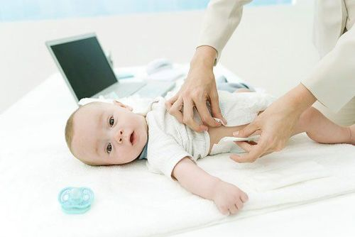
Nên thay tã thường xuyên để tránh cho trẻ bị hăm

4. Thay tã cho bé sơ sinh khi ra khỏi nhà
Khi ra khỏi nhà, hãy mang theo túi ướt chống thấm nước và giảm mùi hôi để nhét tã bẩn mang về. Bạn có thể mang theo một túi nhỏ, chứa một cái tã sạch và vài cái giẻ lau. Mỗi khi thay tã vải, chỉ cần lấy các vật dụng sạch trong túi khô ra sử dụng và nhét tã bẩn vào túi không thấm nước.
Bạn có thể sử dụng khăn giấy ướt hoặc mang khăn lau đã được làm ẩm trước, cất riêng trong một túi không thấm nước nhỏ và sạch. Bạn cũng có thể mang theo khăn lau khô và một chai xịt nhỏ chứa dung dịch nước và xà phòng nhẹ tự pha chế. Xịt dung dịch lên khăn lau khi cần sử dụng. Đừng quên mang thêm một chiếc quần mới cho bé thay khi cần thiết.
Không thể khẳng định cách thay tã cho trẻ sơ sinh như thế nào mới là đúng hoàn toàn, trên đây chỉ là các bước căn bản được đề xuất cho người mới bắt đầu. Theo thời gian, bạn có thể sửa đổi các bước và tạo ra phương pháp riêng phù hợp với loại tã và thói quen của hai mẹ con. Khi đã thuần thục, người mẹ thậm chí có thể thay tã vải ngay cả trong phòng tối và trong lúc vẫn còn buồn ngủ.
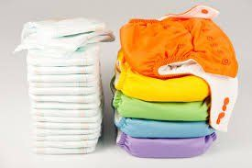
Tã vải đem lại nhiều tiện lợi cho ba mẹ khi chăm sóc trẻ
Nguồn tham khảo: babycenter.com
Để đặt lịch khám tại viện, Quý khách vui lòng bấm số HOTLINE hoặc đặt lịch trực tiếp TẠI ĐÂY. Tải và đặt lịch khám tự động trên ứng dụng MyVinmec để quản lý, theo dõi lịch và đặt hẹn mọi lúc mọi nơi ngay trên ứng dụng.

